瘦肉精三联卡
尿样检测使用说明书

【产品简介】
本产品为瘦肉精三联卡，用于定性检测动物尿液（例如猪尿、羊尿等）中瘦肉精残留，整个检测过程（包括样本前处理）检测尿液样本需要约5~10分钟，检测尿液的检测限为克伦特罗3ng/ml (3ppb)，莱克多巴胺3ng/ml (3ppb)，沙丁胺醇5 ng/ml (5ppb)；
【产品组成】
瘦肉精三联卡（1个/袋）；滴管（1个/袋）；干燥剂（1片/袋）
【样品处理】
1 、用干燥、洁净的离心管或适当容器采集新鲜尿液。
【使用步骤】
1、在进行测试前先完整阅读使用说明书，使用前将检测卡和待检样本溶液恢复至室温。
2、从原包装袋中取出检测卡，打开后请在一个小时内尽快地使用。
3、将检测卡平放，用移液器或滴管吸取待检样品溶液，垂直缓慢滴加3滴（约80μl）于加样孔中，加样后开始计时。结果应在5~10分钟读取，其他时间判读无效，根据示意图判定结果。
【结果判断】
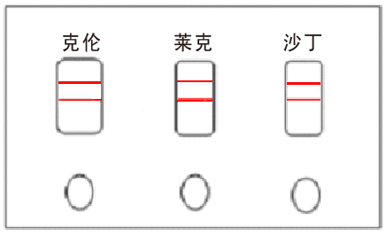
质控线
检测线

质控线
检测线

C
T

加样孔
加样孔
阴性（-）：质控线出现、检测线清晰出现，表示样品中不含有瘦肉精或其浓度低于检测限。
阳性（+）：质控线出现，检测线不出现或若隐若无，则表示样品中瘦肉精浓度高于或等于检测限。
无 效：质控线不出现，表明操作过程不正确或检测卡已失效。
【注意事项】
1、强酸强碱的猪尿需要先调节PH至中性再测试；特别粘稠的猪尿先用蒸馏水稀释一倍。
2、如果不立即检测，尿样在2~8℃冷藏可保存24小时，要注意避免腐败造成失效或污染；尿液若非常浑浊请离心后取上清检测；检测前需将尿液取少量放置室温回温后用于检测；避免使用冻融两次以上的尿液用于检测，需重新取样检测。
3、出现阳性结果时应按法定程序分瓶封装样品，用于确证法检测。
4、检测时避免阳光直射和电风扇直吹。
5、不要触摸检测卡中央的白色膜面。
6、测试不同尿液时，先将滴管甩干，并用蒸馏水涮洗一遍甩干，后可重复使用。
7、出现假阳性的猪尿请用蒸馏水稀释一倍重测。
8、特别粘稠以至于影响层析速度的猪尿，请用蒸馏水稀释一倍重测。
【储存及有效期】
原包装应储存于4～25℃，阴凉避光干燥处，切勿冷冻。生产日期，有效期及批号见外包装。

